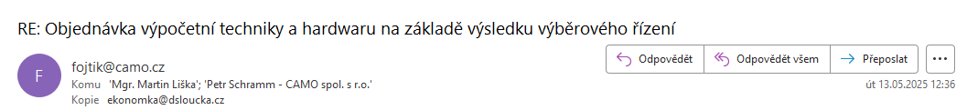

Dobrý den pane řediteli,

děkujeme za objednávku, potvrzuji tímto její přijetí, ihned začínáme řešit.

S přáním hezkého dne

Ing. Rudolf Fojtík

jednatel společnosti



Osvobození 237 | 763 21  Slavičín

Tel.: +420 XXX XXX XXX

Mobil:  +420 XXX XXX XXX

fojtik@camo.cz

**From:** Mgr. Martin Liška <reditel@dsloucka.cz>   
**Sent:** Tuesday, May 13, 2025 11:03 AM  
**To:** 'Petr Schramm - CAMO spol. s r.o.   
**Cc:** fojtik@camo.cz; ekonomka@dsloucka.cz  
**Subject:** Objednávka výpočetní techniky a hardwaru na základě výsledku výběrového řízení

Dobrý den,

na základě výsledku výběrového řízení k veřejné zakázce na pořízení výpočetní techniky a hardwaru, a v souladu s Vaší cenovou nabídkou, která je přílohou tohoto dopisu, u Vás tímto objednáváme uvedené položky.

Děkujeme za spolupráci a žádáme o realizaci dodávky v souladu s podmínkami uvedenými v nabídce.

**Mgr. Martin Liška**

ředitel

Tel.: +420 XXX XXX XXX

Mob.: +420 XXX XXX XXX

E-mail: reditel@dsloucka.cz  
  
  
**Domov pro seniory Loučka, příspěvková organizace**  
Loučka 128, 763 25 Újezd u Valašských Klobouk